Урок географии в 6 классе «Море синее - Байкал»
Цель: Формирование представлений об уникальных чертах природы Байкала через изучение произведения Марка Сергеева «Море синее – Байкал»
Задачи:
- обучающие: углубить знания об озере Байкал.
- развивающие: развитие познавательных интересов учащихся, умения работать в группе с учебником, дополнительной литературой и ресурсами ЭОР;
- воспитательные: формирование бережного отношения к природным объектам, формирование культуры общения при работе в парах.
Планируемые результаты:
- личностные: понимание специфических черт природы Байкала. Осознание причин уникальности природы Байкала.
- метапредметные: умение работать с различными источниками информации. Выделять главное в тексте. Структурировать учебный материал. Готовить сообщения.
- предметные: Определять специфику природы, объяснять особенности природы Байкала.
Универсальные учебные действия:
- личностные: осознать необходимость изучения окружающего мира.
- регулятивные: принимать и формулировать учебную проблему, работать в соответствии с поставленной задачей, сравнивать полученные результаты с ожидаемыми, корректировать свои действия в соответствии с изменяющей ситуацией.
- познавательные: анализировать, сравнивать, классифицировать и обобщать факты и явления, выявлять причины и следствия простых явлений, преобразовывать информацию из одного вида в другой
- коммуникативные: умение общаться и взаимодействовать друг с другом, осознанно использовать речевые средства для выражения своих мыслей и потребностей; выдвигать аргументы и гипотезы, понимать и принимать позицию другого,
Тип урока: комбинированный.
Формы работы учащихся: коллективная, индивидуальная, работа с литературным произведением, картой.
Оборудование: физическая карта мира, тексты произведения Марка Сергеева «Море синее – Байкал», персональный компьютер, презентация, атласы, раздаточный материал.

Ход урока.

Этап 1. Начало урока
- Ребята, я предлагаю начать урок с загадки. Она поможет вам сформулировать тему нашего урока.
Древнейшее озеро нашей планеты
В глубинах своих сберегает секреты…
Врезается в сушу, подобно секире.
Хранилище пресной воды оно в мире.
Своим поражает величием взоры.
Его окружают отвесные горы.
Вода в нем чиста и на редкость прозрачна.
Но в шторм это озеро выглядит мрачно.
И жителям местным давно уже ясно,
Что может быть грозным оно и опасным.
Людей, искупавшихся в нем, одарило
Зарядом энергии, бодрости, силы.
В себя сотни рек и ручьев принимает,
Но выйти - одной лишь реке позволяет.
По-разному озеро звали народы.
Названье от тюрков — «Богатые Воды».
Богатство его в изобилии рыбы.
В подводную сказку ледовые глыбы
Зимою знакомый ландшафт превращают.
Айс-дайвинг экстрим и восторг обещает.
Сибири сокровище — синий кристалл!
А имя у озера-моря…(Байкал)
(автор Ж. Синючникова)
- Как вы уже догадались, тема нашего урока – озеро Байкал. Давайте придумаем как можно больше вопросов, используя вопросительные слова как? что? где? почему? сколько? откуда? куда? зачем? и др. и термины по изученной теме. (Например, что такое озеро, какие бывают озёра? Откуда в озёрах вода? Почему озеро не пересыхает? и т.д. Затем вопрос можно адресовать конкретному ученику, выслушать ответ, если нужно, откорректировать ответ)

Этап 2. Создание проблемной ситуации
- Посмотрите на обложку книги Марка Сергеева «Море синее – Байкал».
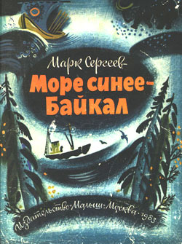
- Какой вопрос у вас возникает, глядя, на обложку этой книги?
(Почему автор назвал Байкал морем? Затем вступают в диалог, предполагают, проговаривают и осознают, почему автор назвал Байкал морем)
- А теперь сформулируем тему нашего урока и запишем в тетрадь.
Объясняют и формулируют тему, записывают в тетради – «Озеро Байкал»

Этап 3. Целеполагание:
Приём «До – после». На этом этапе заполняется часть «До».
- Вернёмся к загадке о Байкале. Как вы догадались, что это Байкал? (Текст раздается всем детям или выводится на экран. Обучающиеся объясняют, по каким словам они поняли, что речь идёт о Байкале)
-Что вам сейчас известно о Байкале? (Заполняют часть «До» в таблице 1, называют имеющиеся сведения о Байкале из предыдущего урока, из имеющихся представлений, полученных на других уроках, из других источников информации (происхождение озёрной котловины, размеры, глубина, сточное или бессточное, солёное или пресное и т.д.)

Таблица 1.
«До» | «После»
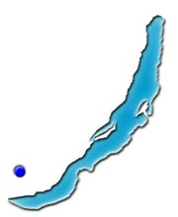

-О чём вам хотелось бы узнать ещё?
- Какие непонятные слова вам встретились в загадке? (Учащиеся определяют круг интересующих их вопросов, связанных с природой Байкала. Например, какие реки впадают, а какая вытекает, какие горы окружают Байкал, какие секреты хранит на дне, что такое айс-дайвинг и т.д. Цель записывается на доске и обсуждается.)

Этап 4. «Открытие» нового знания
- Марк Сергеев - поэт, прозаик, переводчик, литературный и театральный критик, детский писатель, историк, краевед, драматург, поэт-песенник. В числе его произведений для детей есть одно очень интересное и познавательное – «Море синее – Байкал». В таблице 2 – разделы его книги. Выберите 3 интересующих вас раздела, найдите их в книге, прочитайте и узнайте об уникальности Байкала. (Текст книги см. Приложения)
Таблица 2.
Море синее - Байкал | Легенда | Давным-давно
Здравствуй, Байкал! | Тайга | Бухта
Олень - Зеленые рога | Стеклянная рыбка | Как Байкал сердится
(Дети работают с текстом, атласом: находят и узнают информацию, передают своими словами содержание)
А теперь оформите полученные знания в виде записей: «Оказывается, …, «А вы знаете, что…» (Примеры записей: А вы знаете, что:
- в Байкал впадает 336 рек и ручьёв, а вытекает одна Ангара?
- рыбка голомянка плавает вверх и вниз и не мечет икру, а приносит живых мальков?
- вода летом нагревается до 13 градусов?
- на Байкале бывают настоящие штормы, как на море? И т.д.)
Физкультминутка.
(По стихотворению Молчанова-Сибирского И.И.)

Текст физкультминутки | Действия учеников
1.Между гор и между скал  2. Блещет озеро Байкал.  3. Дует с северных низин  Сильный ветер Баргузин.  4. Волны бьются в берега,  5. А кругом гудит тайга.  6. Проступает сквозь туман  Великан Хамар-Дабан.  Дальше — белый, как старик,  Снеговой Мунку-Сардык.  7. С гор бегут вперегонки  Триста тридцать три реки.  8. А в средине—между скал  9.Блещет озеро Байкал | 1. Показывают руками горы и скалы, поднимая руки над головой в виде горных вершин.  2. Разводят руки в стороны.  3. Руками делают движения в сторону лица, имитируя потоки воздуха.  4. Поочерёдно руками делают волнообразные движения.  5. Вытянутые руки над головой, покачивают ими.  6. Показывают руками горы и скалы, поднимая руки над головой в виде горных вершин, поворачивая туловище влево-вправо.  7. Бег на месте.  8. Показывают руками горы и скалы, поднимая руки над головой в виде горных вершин.  9. Разводят руки в стороны.

Этап 5. Применение нового знания.
Приём «Правда ли?». Предлагает задания на «новое» знание, побуждает учащихся к теоретическому объяснению фактов, противоречий между ними.
- Правда ли, что
- это озеро самое большое в Европе и Азии?
- самое глубокое на Земле?
- самое древнее по происхождению?
-самое разнообразное по животному миру?
- озеро Байкал можно назвать морем?
- Ангара – дочь Байкала?
- Как это можно проверить, чтобы доказать истинность высказывания?
- По каким внешним признакам озеро Байкал можно отличить от других озёр? Назовите их.
Этап 6. Рефлексия. Подведение итогов.
Приём «До- после». На этом этапе выполняется часть «После».
- Давайте сравним, что вам было известно до урока, что стало известно после. Что нового для себя открыли о Байкале?
(Формулируют выводы, записывают выводы в раздел «После»

Домашнее задание
Дополнить начатую работу по заполнению текста о Байкале интересными сведениями в виде предложений «Оказывается… и А вы знаете, что», написать синквейн.
Правила написания синквейна.
В первой строчке тема называется одним словом (сущ.).
Вторая строчка – это описание темы в двух словах (2 прилагательных).
Третья строчка – это описание действий в рамках этой темы.
Четвертая строка – это фраза из четырех слов, показывающее отношение к теме.
Последняя строка – это синоним из одного слова, который повторяет суть темы.
Примеры:
Байкал.
Великий, древний.
Растёт, бушует, охраняет.
Огромное скопление пресной воды.
Жемчужина.

Байкал.
Богатый. Уникальный.
Рождает, бережёт, предупреждает.
Мы должны его сберечь.
Старик.

Литература
1. Галазий Г.И. «Байкал в вопросах и ответах» - М., 1989
2. М. Сергеев «Море синее – Байкал» М., 1983
3. http://www.baikalfund.ru/
4. http://www.baikal

Приложение. М. Сергеев «Море синее – Байкал»

Море синее - Байкал
Озеро Байкал... Немало сложено о нём легенд, песен, сказаний. Ведь это озеро самое большое в Европе и Азии. Самое глубокое на Земле. Самое древнее по происхождению. Самое разнообразное по животному миру. Расположено оно в Восточной Сибири. Потому и называют его жемчужиной Сибири.
Легенда
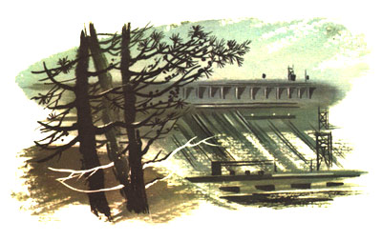
Стоит мне услышать слово «Байкал» — и затрепещет перед глазами его переменчивая синь, просвеченная до дна щедрым сибирским солнцем. И придёт на память старинная легенда. Будто бы единственная дочь старика Байкала — Ангара сбежала от отца к красавцу богатырю Енисею. Бросил покинутый отец вослед беглянке камень. Камень так и остался в устье реки. В самом деле, виден и сегодня в горловине Ангары камень. Называется — Шаманским камнем.
Легенда говорит, что у старика Байкала триста тридцать шесть сыновей, которые приносят ему воду. А раздаёт богатства единственная дочь — Ангара. Потоком двухкилометровой ширины вылетает Ангара из моря, разрезает горы и леса, мчась к Енисею.
Велика сила ангарской воды. Вот почему и выросли на реке небывалой мощности гидроэлектростанции: Иркутская, Братская, Усть-Илимская.
Давным-давно
Двадцать два миллиона лет живёт на белом свете озеро-море Байкал. Если бы на фантастической Машине Времени удалось нам с вами преодолеть несколько миллионов лет, мы смогли бы привезти из прошлого фотографии жёлтых песчаных берегов. На берегах — пальмы на фоне знойного марева. Бродят древние животные — тапиры. Потом картина переменилась бы: ледяные горы, полупрозрачные, синие, стиснули Байкал, сжали его, гигантские айсберги заколыхались на захолодевшей воде, и раздался над снежным миром трубный глас мамонта...
Сегодня Байкал отличается от других озёр мира своей глубиной, количеством пресной воды, своим животным и растительным миром.— Итак, на Байкал? В путь?
— В путь!
Здравствуй, Байкал!
...Мы едем по лесной дороге. Она то убегает вправо, то влево, то скрывается за кустами, то вновь устремляется вперед... И вдруг там, за деревьями, вдалеке, что-то белое зашевелилось, закосматилось.
— Это что там такое? — спрашиваете вы, ребята.— Туча, что ли, запуталась в ветках и не может выбраться?
— Это — Байкал.
«Ага,— думаете вы,— Байкал белый и пушистый, сейчас мы его увидим».
Дорога с нами поиграла ещё, потом ей стало скучно, и она побежала сквозь поляну прямо-прямо. Тут подул ветер, и там, впереди, что-то засинело-заголубело.
— Это что там такое? Небо, что ли? — Нет, это — Байкал.
«Ага,— думаете вы,— Байкал синий. Синий-голубой». Проехали ещё немного. Видите, между соснами что-то сверкает, переливается?
— Солнце горит!
— Какое там солнце, это Байкал сверкает! Лес кончился. И мы увидели белые пряди тумана: он откатился уже далеко от берега, в густую синюю воду, так сверкающую на солнце, будто выпрыгивают из неё искорки.—Здравствуй, Байкал!
А Байкал ничего не ответил. Он лежал большой и спокойный. В нём отражалось небо, усыпанное мелкими облаками, остатки тумана клочками тянулись вверх, точно белые косматые птицы, догоняющие свою стаю. А на другой стороне стояли тёмные горы в светлых пятнах. Там снег лежит. «Это летом-то, когда нам всем жарко»,— удивляетесь вы.
А сквозь воду видны камни на дне. Вот какая она прозрачная. Когда поплыли на лодке, думал кто-то из ребят, что камни близко, руку в воду сунул, выдернул — обжёгся. Такая холодная, оказывается, вода.
Байкал... Буряты, эвенки, якуты, русские открывали его в разное время и по-своему называли. По-якутски «Бай-кёль» — «Богатое озеро», по-бурятски «Байгаал-Далай» — «обширный, большой, как море», эвенки величали его «Лама» — «Море», русские землепроходцы называли его «Славным морем». Из русских первым увидел сибирское чудо казак-землепроходец Курбат Иванов. В 1643 году шёл он с небольшим отрядом по диким и порожистым рекам сибирским — Лене, Иликте и Сарме — и увидел, волоком перетаскивали казаки лодку с берега одной реки на берег другой,— вдруг за расступившейся тайгой озеро-море. — Здравствуй, Байкал!
Тайга
В тайге, прилегающей к Байкалу, водятся медведи и косули, изюбри и росомахи. Водится и соболь баргузинского кряжа — особенный, единственный в мире. Чёрная шерсть с лёгкой проседью, мягкая и блестящая, отличает его от родственников, живущих в лесах России, чащобах других северных стран.
Вся северо-восточная часть приморской тайги — знаменитый Баргузинский заповедник, край непуганых зверей и птиц. От горизонта до горизонта лежит тайга. Когда над ней плывут низкие белые облака, из-за которых вырываются столбы солнечного света, облака видятся зелёными. Когда идут дожди, тайга становится сумрачной. Только поблёскивают мокрые листья, а капли, что висят на каждой хвоинке, кажутся бисером, которым расшила тайгу безвестная вышивальщица. А потом тайга вспыхивает. Точно лисьи хвосты, тянутся к небу берёзы, в нежно-жёлтой шёрстке лиственницы, а модницы осины надевают красные кофты. И только сосны, презирающие моду, стоят зелёными, поглядывая на проделки осени.
Листвянка
Есть в Сибири хвойное дерево — лиственница. На ветках иголки, а не листья, а называется вон как. Когда-то Природа, рассказывает об этом сказка, раздавала всем деревьям наряды: берёзке дала нежные листочки, кедру — длинные пушистые иголки, сосне — тоже иголки, только другие. Деревья и говорят: «Почему берёзке и осинке такие симпатичные лоскутки, а нам иголки? Мы что, всю жизнь шить будем?» И сказала Природа: «Листья будут появляться весной, а на зиму облетать, а иголки останутся на вас вечно, так будет справедливо». Тут и лиственницы очередь подошла; тогда, правда, у неё ещё имени такого не было. Сперва попросила она иголки, всё-таки среди снегов оставаться всегда зелёной — просто замечательно! Потом вернулась и попросила хоть чуть-чуть сделать её похожей на берёзку. «Хорошо!» — сказала Природа. И у лиственницы остались иголки, как у кедра, сосны и ёлки, но на зиму они стали облетать, как листья у берёзки.
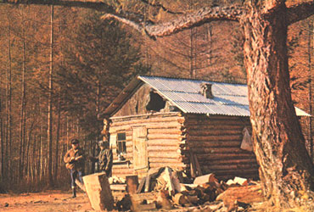
По имени этого дерева назван посёлок на берегу Байкала—Листвянка. В нём все дома построены из прочного, крепко пропитанного смолой дерева лиственницы. На горах, которые прижали село к самой воде, на обрывах, в падях — всюду растут кудрявые деревья, хвоя которых осенью желтеет, потом облетает, и всю зиму на чёрных веточках качаются маленькие лёгкие шишки. Шишки пустые, потому что в свой час высыпались семена на землю, чтобы появились на свет новые и новые лиственницы — удивительные байкальские деревья.
Листвянка вытянулась вдоль берега на десять километров. Сверху посёлок похож на гребешок. Основание гребешка — улица, одна сторона которой — дома, а другая — Байкал. По распадкам, там, где склоны двух гор образуют долину, тоже идут улицы. Как зубчики гребешка. А на горах пасутся козы, коровы.
Бухта
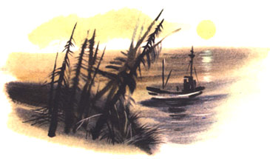
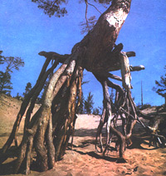
Мы плыли в лодке по синей байкальской воде. Подальше от берега вода переменила цвет, она стала тёмно-зелёной и словно светилась изнутри. Потом в ней отразились горы, и лодка срезала будто нарисованные на воде голубовато-белые снежные вершины, они начинали качаться, размываться. Потом Байкал опять стал синим.
Похолодало, потому что и летом вода, оказывается, нагревается посередине Байкала только до тринадцати градусов, а тут ещё ветер навалился. Пришлось куртки надеть. И это в июле, когда на берегу так жарко, что на асфальте остаются следы каблуков.
Бухта появилась неожиданно, с левого борта: полукруглая, словно её вырезали огромными ножницами. Вдалеке, над лесом, поднималась гора, похожая на задумчивого великана. На песке стояли неподвижно олени с зелёными рогами. Сказочная страна!
Сквозь толщу воды в бухте видны цветные яркие камни, поляны зелёных водорослей, по донному песку ходят полупрозрачные тени от волн и ряби, лучи солнца гуляют на дне, из любопытства заглядывая во все уголки.
Бухта называется Песчаной.
Олень - Зеленые рога
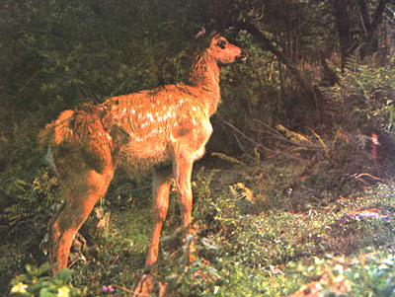
Рыбы уплыли, птицы разлетелись, когда мы причалили. Только олень — зелёные рога стоит неподвижно. Да откуда он взялся, олень — зелёные, бархатные рога? А вот откуда.
Упало весной в тёплый влажный песок семя сосны. А может быть, лежало в нём с осени, закопанное птицей кедровкой. Пригрело солнце. Семя корешок пустило. Проросло тоненькой мягкой метёлочкой. Год за годом поднималась новая жительница тайги, крепла. Чтобы выросло большое хвойное дерево, нужно по крайней мере сто лет. Для человека это большой срок, а для дерева — не очень. На Байкале есть лиственницы и кедры, которым по шестьсот и даже по восемьсот лет!
Ну вот, выросла сосенка, стал с ней играть ветер. Как налетит с Байкала, как схватит её за ветви — вот-вот вытащит и унесёт. А деревце крепче корнями за землю держится. Тогда ветер пускается на хитрость. Оставит в покое игольчатые лапы сосенки, станет песок под ней разбрасывать. А она ещё сильнее за землю держится. Растут её корни, вытягиваются, как ноги оленя, ветер выметает из-под них песок. Сотни лет длится эта игра не на жизнь, а на смерть. Но тот, кто крепко держится за родную землю, всегда выживает. Так и появились сосны, похожие на оленей с зелёными рогами. И растут они в единственном месте на свете — на Байкале.
Стеклянная рыбка
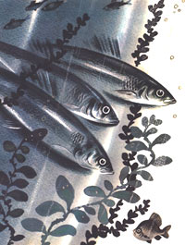
Нам помахали с борта научного судна. Мы причалили, привязали лодку и поднялись по трапу на палубу. Учёные только что особой сетью выловили в глубине Байкала много всякой всячины: большущего жирного омуля, бычков-жёлтокрылок с плавниками, похожими на золотистые перепончатые веера, разных малюсеньких рачков, смешно шевелящих усами.
— Все эти жители,— торжественно сказали нам,— эндемики.
— Что? Кто?
— Эндемики — значит, больше нигде на земле не повторяющиеся, живущие только здесь. В Байкале. Понятно?
Понятно, что ни таких рыб, ни таких рачков не найдёшь ни в Балтийском море, ни в Тихом океане. Дальние родственники, может быть, и есть, а вот таких не найдёшь.
— А вот это,— говорят нам учёные,— чудо Байкала, рыбка голомянка.
Стеклянная, полупрозрачная, подёрнутая почти неприметными розоватыми разводами, как на мыльном пузыре, рыбка лежала на газете. И сквозь голомянку, как через увеличительное стекло, мы прочитали: «...а девочки Маша Клюева и Аня Горбунова спели песенку».
— Она что, из стекла?
— Нет, она прозрачна, потому что состоит почти из одного жира. У голомянки к тому же нет чешуи. Вообще эта рыбка поразительная. Её в озере много, а в сети она попадает редко.
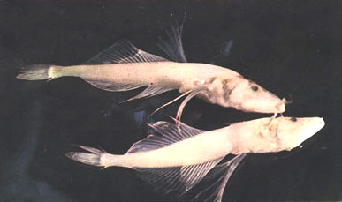
— Хитрая?
— Ещё какая хитрая! Она, понимаете, живёт в одиночку. Все рыбы собираются в стаи, а каждая голомянка живёт сама по себе. И ещё вот что интересно. Омуль, и сиг, и вот эти бычки плавают вдоль и поперёк, а голомянка только вверх и вниз, у неё нет сильных плавников, так что она покоряется воле волн. А ещё голомянка не мечет икры, как другие рыбы, а приносит живых мальков сразу две, а то и три тысячи.
Пока нам всё это рассказывали, рыбки не стало: на газете расползлось большое жирное пятно. Да косточки лежали посередине.
—А где голомянка?
— Ух, ты! — спохватился один из учёных.— Пока я тут её расхваливал, она взяла и растаяла...

Как Байкал сердится
Был вечер, солнце висело в низких облаках, и вода казалась твёрдой, как створка морской раковины. Синий, фиолетовый, оранжевый цвета перемешались, и вода светилась.
— Какое перламутровое озеро! — закричал я.
— Море Байкал! Славное море! — сказал лодочник.
— Ага, море...— смущённо согласился я.
Но было уже поздно. Ещё не было ветра, а вода вдруг странно закачалась, будто кто-то огромной рукой взялся за байкальские берега и стал раскачивать каменное ложе озера-моря. И тут навалился ветер, мотор с трудом одолевал его. Мы то прорывались на несколько метров к Листвянке, то оказывались отброшенными назад. А ветер вспенивал воду, срывал с неё гребни, закручивал тысячами белых косичек.
— «Горная» дует! — закричал лодочник.— Опасный ветер...
Но вот между двумя сильными шквалами «горная» чуть притихла, лодка рванулась к молу, и через минуту мы были уже за волнобоем.
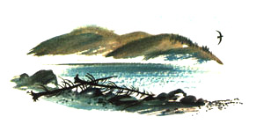
— Ух! — сказал лодочник.— Везучие мы, однако!
Всю ночь дула «горная». Но на берегу она была уже нестрашной. Давила на стёкла, царапала стены, брызгала туманной пылью, которую слизывала с пенных гребней. Под этот гул мы и уснули, Я увидел во сне нашу лодку, отважно летящую среди водяных валов. Потом Славное море затихло, выбросив на берег прозрачную рыбку. Вот-вот растает рыбка голомянка. Я бегом слетел с откоса, бросил рыбку голомянку в тихую воду, она встрепенулась и спросила:— Чего тебе надобно, старче?
— Чтобы успокоилось Славное море, чтобы перестал сердиться Байкал... Утром море было тихим и пронзительно синим. Задумчиво гляделись в его воды берёзы и лиственницы. Высоко в небе плыли белые облака...

